Дидактический материал для детей с правополушарным стилем мышления
Детям нужно сделать птицу из бумаги.
Вот как она выглядит:
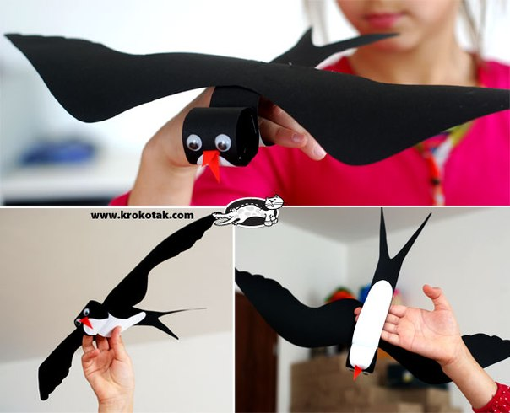
Инструкция:
1.Детям раздаются заготовки.
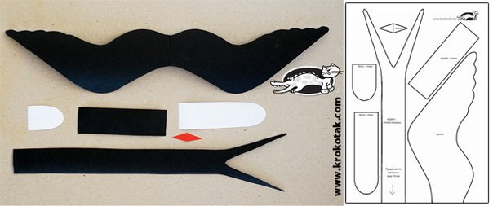
2.Потом дети скрепляют их.
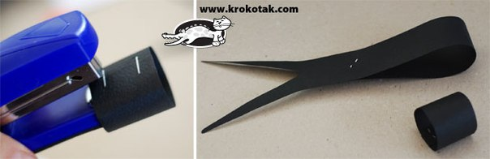
3.Следом к черным деталям приклеиваются белые.
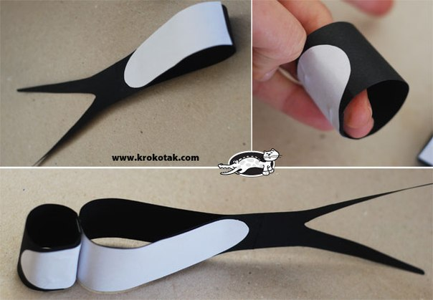
4.В конце приклеивается все остальное: это глазки и клювик.
